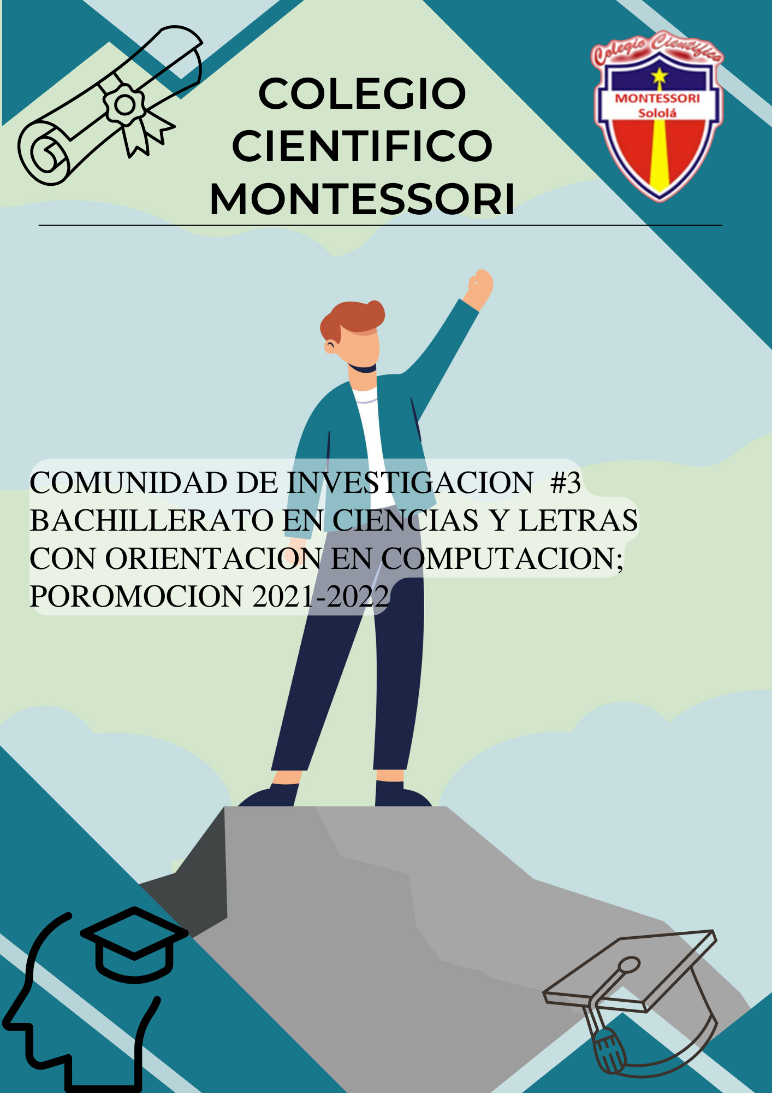

COLEGIO CIENTÍFICO MONTESSORI SOLOLÁ

9ª. Calle 8-81, Zona 2, Barrio El Calvario, Sololá.

**“Participación ciudadana como factor de resiliencia en el sector educación ante los efectos de la pandemia”**

Carrera: Bachillerato en Ciencias y Letras con Orientación en Computación

Curso: Seminario

Asesora de Seminario: P.E.M. Ricarda Isabel Cabrera Godinez de Alvarado

Director: Licenciado Yovany Israel Rosales Corzo

TEMA DE INVESTIGACIÓN

**Qué criterios ayudaron a los padres y familiares de los integrantes de la comunidad de investigación número 3 del curso de seminario, de la Carrera de Bachillerato en Ciencias y Letras con Orientación en Computación, del Colegio Científico Montessori, para apoyar a sus hijos a continuar con sus estudios ante los cambios que provocó la pandemia**

Integrantes de la comunidad de Dialogo

Jorge Alejandro Cúc Ajcalón

Franklin Miqueas Cutz Sohóm

Edwin Ricardo Cutzal Baran

Kimberly Karina Guarcax Cumatz

Pablo Enrique López Santizo

Carlos Juan Pablo Mogollón Cabrera

Mario Carlos Alberto Ovando Cordón

Lesly Pahola Pérez López

Rony Tun Panjoj

Sololá, agosto 2,022

**DEDICATORIA**

**A Dios:**

Dedicamos este trabajo primeramente a Dios por la fuerza, sabiduría y prudencia, por habernos permitido llegar hasta el final y darnos lo necesario para seguir adelante y lograr nuestros objetivos.

**A nuestros padres:**

A nuestros padres quienes nos demuestran su apoyo, nos brindan consejos, valores y motivarnos a dar lo mejor de nosotros cada día, por siempre estar para nosotros sin importar lo que suceda y confiar en nosotros.

**A los maestros:**

A los maestros por lo que realizan día a día, por la paciencia, por el tiempo que se toman inculcándonos nuevos conocimientos y corregirnos cuando nos equivocamos y la motivación que nos brindan de seguir luchando y alcanzando nuestras metas y sueños.

**A los compañeros:**

A nuestros compañeros por la comprensión, por saber escuchar y entendernos, por la paciencia, por estar cuando necesitamos ayuda y por todo lo que compartimos este tiempo.

**AGRADECIMIENTOS**

**A Dios:**

Antes que nada, le damos gracias a Dios porque es el único que nos ha dado las fuerzas necesarias para hacer bien las cosas, por qué él nos ha permitido lograr lo que queríamos, que era ayudar a los estudiantes y centros educativos para que estuvieran en un mejor ambiente educativo.

**A nuestros padres:**

Les damos gracias a nuestros padres por habernos dado principios morales, su ayuda económica que fue lo más importante para poder hacer el trabajo que ellos nos lo brindan con mucho amor y con mucho esfuerzo y gracias a eso nosotros logramos lo que hicimos, gracias a ellos nosotros estamos a un solo paso de ser profesionales, gracias porque han sido las personas más especiales y únicas que nos han podido brindar su apoyo.

**A nuestros catedráticos:**

Le damos gracias a nuestros catedráticos por ser nuestro guía por haber ayudado, explicando todo lo que nosotros no sabíamos, gracias a los integrantes del grupo, hemos aprendido cosas importantes como por ejemplo ayudar a las que nos necesitan sin recibir nada a cambio ya que en la vida todos necesitamos uno del otro, gracias por ser pacientes con cada uno de nosotros.

**Al colegio:**

Gracias al colegio porque hemos aprendido a sobre salir, pero igual con la ayuda de sus dirigentes hemos aprendido muchas cosas de cómo poder actuar para poder lograr lo que queremos en el futuro para poder ser triunfadores gracias por darnos una educación buena y necesaria.

**TABLA DE CONTENIDO**

**I.** **INTRODUCCIÓN** 1

**II.** **JUSTIFICACIÓN** 2

**III. METODOLOGÍA** 2

**3.1. Descripción del tema** 2

**3.2. Objetivos** 3

**3.2.1. Objetivo General** 3

**3.2.2. Objetivo Específicos** 3

**3.3.** **Sujetos de estudio de caso:** 3

**3.4.** **Población y muestra:** 3

**3.5.** **Criterio de inclusión** 3

**3.6. Criterio de exclusión** 4

**3.7. Técnica, método e instrumento utilizado.** 5

**IV. DESARROLLO** 7

**4.1. Marco referencial:** 7

**4.2. Definir el problema y/o caso:** 16

**4.3. Causas** 16

**4.4. Consecuencias y descripción del contexto** 16

**V. DISCUSIÓN Y CIERRE** 18

**5.1. Soluciones a la problemática** 18

**5.2. Descripción de compromisos** 18

**VI. AUTOEVALUACIÓN** 19

**VII. REFERENCIA** 20

**VIII. ANEXOS** 23

# **INTRODUCCIÓN**

La resiliencia en el sistema educativo significa la capacidad del sistema de incluir a las escuelas, a las instituciones públicas, a otras instituciones educativas y a la comunidad para poder preparar la respuesta y la recuperación del impacto de las amenazas y reducir la posibilidad de que estas se conviertan en desastres como lo que presentamos estos durante 3 años, para nosotros como grupo es fundamental la realización de este trabajo ya que deseábamos tener en cuenta los conocimientos que obtuvimos en los diversos temas que investigamos.

Así que el trabajo que estaremos presentando, trata sobre la participación ciudadana como factor de residencia en el sector de la educación ante los efectos de la pandemia durante estos últimos años, donde determinamos diferentes aspectos donde vemos que las personas continúan participando ante la pandemia mundial donde he igual representaremos los factores por que el estudiante deja de estudiar y cómo podríamos ayudar nosotros como sociedad recolectamos opiniones de ciertas personas y una serie de investigaciones realizada por nuestro grupo

# **JUSTIFICACIÓN**

Hoy en día sabemos que la educación en nuestro país, cambio de forma radical, a consecuencia de la pandemia del COVID – 19, ya que se produjo el cierre total de todas las actividades en nuestro país, sin embargo, pese a que poco a poco se han ido reincorporando cada una de las actividades, el sector educación aún no se ha podido sobreponer, a la crisis que produjo esta situación en nuestro país. Es de nuestro conocimiento a través de investigaciones que realizamos que haya estudios sobre las causas y consecuencias del COVID de una forma general, pero también se comprende que cada lugar por tener características diferentes también tiene diferentes prerrogativas y privaciones. Y que gracias a este tema pudimos tener mejor conocimiento sobre lo investigado y aprendizaje.

Como Comunidad de investigación, y bajo el requisito del Ministerio de Educación en el curso de Seminario, se asignó para este año que se investigará el tema de “Participación ciudadana como factor de resiliencia, en el sector educación, ante los efectos de la pandemia”, por lo que se decidido realizar la presente investigación (tema que investigaron), para detectar cual es el problema que se identifica en este lugar y de alguna manera poder plantear soluciones y así poder contribuir como ciudadanos participativos, con nuestra comunidad.

# **III. METODOLOGÍA**

¿Qué criterios ayudaron a los padres y familiares de los integrantes de la comunidad de diálogo número 3 del curso de seminario, de la Carrera de Bachillerato en Ciencias y Letras con Orientación en Computación, del Colegio Científico Montessori, para apoyar a sus hijos a continuar con sus estudios ante los cambios que provocó la pandemia?

## **3.1. Descripción del tema**

A raíz de que la enfermedad de COVID-2019, el 11 de marzo de 2020 la organización mundial de la Salud (OMS) declaró que el brote se había convertido en una pandemia, el mundo y las sociedades en cada país, han vivido una de las situaciones más críticas en la historia de la humanidad. Las condiciones de confinamiento forzoso, distanciamiento social y paralización de actividades, en prácticamente todas las naciones, han afectado severamente la vida cotidiana y las acciones de mujeres y hombres en todo el planeta.

Como consecuencia una gran cantidad de estudiantes se han visto afectados de distintas maneras. La cancelación de clases presenciales y los estudios en línea, organizados con premura y preparación insuficiente, han generado grandes dificultades y se han incrementado los procesos de exclusión y marginación. El mundo no estaba preparado para una situación educativa a semejante escala, en la que de la noche a la mañana escuelas y universidades del mundo cerraron sus puertas, apresurándose a desplegar soluciones de educación a distancia para asegurar la continuidad pedagógica.

El problema radica en que muchos estudiantes no están pudiendo acceder a las distintas opciones de aprendizaje a distancia, debido a las barreras relacionadas con la tecnología de la información y de las comunicaciones, la infraestructura y la alfabetización digital tanto de parte de padres para poder guiar a sus hijos, como los estudiantes mismos,

La educación es un derecho constitucional, por lo que el gobierno debería tomar cartas en el asunto y buscar recursos que permitan que la educación llegue de igual manera para todos los niños, niñas y jóvenes no importando el nivel socioeconómico de cada uno.

## **3.2. Objetivos**

### **3.2.1. Objetivo General**

* + - 1. Buscar las barreras que obstaculizan el interés de los estudiantes el proceso educativo presencial o a distancia. para poder encontrar soluciones y así motivarlos para seguir adelante

### **3.2.2. Objetivo Específicos**

* + - 1. Conocer el interés de los estudiantes en relación a los estudios.
      2. Preguntar sobre métodos para poder apoyar a los estudiantes a interesarse en los estudios
      3. Promover en los estudiantes la importancia de tener visión y metas para su vida.
  1. **Sujetos de estudio de caso:** se tomarán en cuenta para este estudio a los familiares, amigos, maestros y ex compañeros, de los integrantes de esta comunidad de investigación
  2. **Población y muestra:** La población con la que se cuenta para este estudio es de aproximadamente 100 personas, pero la investigación se trabajará con una muestra de 25 personas únicamente

## **Criterio de inclusión**

FAMILIARES.

los tomamos en cuenta tanto como mujeres y hombres porque ellos son parte de la formación de los niños y jóvenes también el tema excogito lo tienen muy amplio o claro y tienen el tiempo para poder ayudarnos a darle una solución sobre el problema.

AMIGOS.

Los amigos: Son amigos de sexo masculino y femenino edad entre 15 a 18 y no proporcionaron sus conocimientos sobre el estudio que no es bueno dejarlo ya que perdemos oportunidades y mal agradecemos las oportunidades que nos dan nuestros padres y en si los amigos nos proporcionan buenos momentos y situaciones divertidas, apoyo en circunstancias adversas, con lo económico confianza y consejos a tener una vida más social y activa, ayuda a tener una serie de conocimientos más avanzada ayuda a tener una actitud más positiva sin importar las diferencias, no existió una actitud de indiferencia, me ayudó a tener autoestima personal entre muchas cosas más.

CONOCIDOS. Entrevistamos a las personas conocías porque se nos facilita comunicarnos con ellos y también teniendo confianza y a la vez es más fácil se nos facilita preguntarles porque tenemos una buena relación con las personas y pues podemos comentarle un poco sobre el tema y qué es lo que piensan sobre las preguntas que les vamos a plantear.

MAESTROS.

Nos podrían ayudar dándonos bastantes conocimientos acerca del porque muchos de los estudiantes no le dan importancia necesaria a sus clases y buscan diferentes tipos de alternativas para dejar el estudio ya que los maestros de grados primarios pueden ayudar a generaciones futuras en darles charlas motivacionales y decirle sobre la importancia del estudio y las consecuencias de dejarlo ya que son el futuro del país, teniendo en cuenta en maestros de genero variado masculino y femenino en edad de 30 a 50 años.

EX­-COMPAÑEROS.

A los ex compañeros le preguntamos porque ellos bien saben o conocen poco el tema y que también están estudiando y tienen un mejor visto con respecto a los cuestionarios que también sería una idea preguntarles porque cada persona tiene diferente mentalidad sobre cosas que se le plantean y también tomando en cuenta las edades necesarias para para preguntarles.

## **3.6. Criterio de exclusión**

FAMILIARES.

No tomaremos en cuenta a los niños o ancianos que no tienen conocimiento sobre el tema y algunos que no tienen tiempo para poder hacerles las preguntas o ayudarnos.

CONOCIDOS

Que viven lejos, que tengas problemas mentales o problemas a la hora de responder a los cuestionarios.

EX­-COMPAÑEROS

Que viven lejos de nuestros alcances y también a los que no pueden responder a los cuestionarios o que tengas problemas mentales.

AMIGOS

Que no sean fiables o confiables sus respuestas, ya que por la reputación que se considera acerca de ellos, se llega deducir que la respuesta sea errónea.

MAESTROS

En el caso de algunos maestros aún no tiene la experiencia necesaria para hacernos saber sus conocimientos y por su corta edad, en el caso de los que tienen una edad avanzada no serán tomados en cuenta debido a que las necesidades con cada generación tienen una variante o necesidad diferente.

## **3.7. Técnica, método e instrumento utilizado.**

Las técnicas que utilizaremos son las siguientes:

* La entrevista

Es una conversación con alguien que está implicado en el tema que estamos investigando. También se utilizará el trabajo de campo en este método. Para realizar con éxito una entrevista es necesario seguir algunas pautas:

* 1. Estar informado previamente del tema
  2. Preparar una guía de preguntas
  3. Explicar claramente a la persona entrevistada para qué se utilizará la información que nos dé.
  4. Entablar una relación amable y de confianza.
  5. Mostrar interés con nuestra postura, nuestra actitud y nuestros gestos
  6. No interrumpir a la persona entrevistada durante sus respuestas.
  7. Grabar la entrevista, siempre que ella lo permita.
  8. Encuesta

Este método que consiste en obtener información de los sujetos de estudio, proporcionada por ellos mismos, sobre opiniones, actitud eso sugerencias. También en este método se estará realizando el trabajo de gabinete a las personas involucradas en este proyecto.

Se utiliza para recolectar información entre nuestra comunidad, para que la información obtenida sea eficaz, obteniendo información más completa y profunda, además presentar la posibilidad de aclarar dudas durante el proceso, asegurando respuestas más útiles.

* Encuesta

Este método consiste en obtener información de los sujetos de estudio, proporcionada por ellos mismos, sobre opiniones, actitud eso sugerencias. Se utiliza este método ya que permite obtener y elaborar datos de modo rápido y eficaz.

* Trabajo de gabinete

Es todo trabajo que se puede realizar en la casa o en el círculo de estudio, sin salir al exterior. Por ejemplo: revisar encuestas, examinar datos, leer información relacionada con lo investigado, redactar los informes, etc.

Se utiliza esta técnica ya que es la continuación y culminación lógica e indispensable del trabajo de campo, y el que permite llegar a hacer una valoración precisa y adecuada.

* Trabajo de campo

Consiste en la salida para recoger información. Fundamentalmente se realiza a través de la observación, entrevistas y cuestionarios.

Se utiliza está técnica ya que permite aporta informaciones locales, ayudando a contextualizar los conflictos dentro de realidades sociales y culturales más amplias.

# **IV. DESARROLLO**

## **4.1. Marco referencial:**

**Tema:** Participación Ciudadana Como Factor De Resiliencia En El Sector Educativo Ante Los Efectos De La Pandemia

**Antecedentes:**

En el último año y medio (exactamente, un año y ocho meses) hemos hablado de coronavirus por activa y por pasiva; en nuestros entornos más personales, pero también en los laborales; con amigos y con desconocidos… La pandemia se ha convertido en protagonista indiscutible. En estos días, en los que los casos comienzan a subir en Europa, leo en la Revista Comunicar el artículo titulado Participación ciudadana en Twitter: Polémicas antivacunas en tiempos de COVID-19, en el que se habla de coronavirus, otro tema muy vinculado a la pandemia (vacunas) y también de ciber participación. Tres temas de máximo interés.

Incluso antes de la pandemia de COVID-19, el mundo ya enfrentaba una crisis de aprendizajes. Antes de la pandemia, 258 millones de niños y jóvenes en edad escolar estaban fuera de la escuela y una baja calidad educativa significaba que muchos de los niños que estaban escolarizados aprendían demasiado poco. La tasa de pobreza de aprendizajes en los países de ingreso bajo y de ingreso mediano era del 53 %, lo que significaba que más de la mitad de los niños de 10 años no podían leer y comprender un relato sencillo adecuado para su edad2 Peor aún, la crisis no estaba distribuida de manera equitativa: los niños y jóvenes más desfavorecidos eran quienes menos acceso tenían a la escuela, con tasas de deserción escolar más altas y mayores déficits en el aprendizaje Todo esto significa que el mundo ya estaba bastante alejado de poder cumplir con el Objetivo de Desarrollo Sostenible 4 que compromete a todas las

Naciones a garantizar que, entre otros objetivos ambiciosos, “todas las niñas y todos los niños terminen la enseñanza primaria y secundaria, que ha de ser gratuita, equitativa y de calidad”. La pandemia de COVID-19 amenaza con deteriorar aún más los resultados educativos. La pandemia ya ha tenido un enorme impacto en la educación con el cierre de las escuelas en casi todos los lugares del planeta, en lo que representa la crisis simultánea más importante que han sufrido todos los sistemas educativos del mundo en nuestra época. El daño será aún más grave a medida que la emergencia de salud se traslade a la economía y provoque una profunda recesión mundial. Más adelante se describen estos costos que tendrá la crisis. Sin embargo, es posible contrarrestar estos impactos y convertir la crisis en oportunidad. El primer paso es sobrellevar correctamente el periodo de tiempo en el cual las escuelas permanecen cerradas a fin de proteger la salud y la seguridad y hacer lo posible por evitar la pérdida de aprendizaje en los estudiantes mediante la educación a distancia. Al mismo tiempo, es necesario que los países comiencen a planificar la reapertura de las escuelas. Esto significa evitar deserciones, garantizar condiciones escolares saludables y utilizar nuevas técnicas para promover la rápida recuperación del aprendizaje en áreas clave una vez que los estudiantes hayan regresado a la escuela. A medida que el sistema escolar se estabilice, los países podrán utilizar la innovación del período de recuperación para “reconstruirse mejor” y acelerar el aprendizaje. La clave: no repetir las fallas que tenían los sistemas antes de la pandemia, sino apuntar a construir sistemas más adecuados que permitan que todos los estudiantes aprendan de manera acelerada. Impactos mundiales en la educación sin precedentes El doble impacto del cierre de las escuelas y de la recesión mundial podría tener costos a largo plazo para la educación y el desarrollo si los gobiernos no reaccionan con rapidez para contrarrestarlos. El cierre de escuelas provocará una pérdida de aprendizajes, un aumento en la cantidad de deserciones escolares y una mayor inequidad; la crisis económica, que afecta a los hogares, agravará el daño, pues vendrá acompañada de menor oferta y demanda educativa. Estos dos impactos, en conjunto, tendrán un costo a largo plazo sobre la acumulación de capital humano, las perspectivas de desarrollo y el bienestar (véase el gráfico 1). Cierre de las escuelas: Hasta finales de abril, se habían cerrado establecimientos escolares en 180 países y el 85 % de los estudiantes de todo el mundo no estaban asistiendo a la escuela4 Si no se aplican políticas enérgicas, esto tendrá costos inmediatos tanto sobre el aprendizaje como sobre la salud de niños y jóvenes: El aprendizaje se reducirá y aumentarán las deserciones escolares, en especial, entre las personas más desfavorecidas. En su gran mayoría, los estudiantes dejarán de aprender las materias académicas. La reducción del aprendizaje puede ser mayor en el caso de los niños en edad preescolar, ya que es menos probable que sus familias le den prioridad a su aprendizaje durante el cierre de las escuelas. La inequidad en el aprendizaje aumentará, dado que solo los estudiantes de familias más acomodadas y educadas tendrán apoyo para seguir aprendiendo en casa. Por último, el riesgo de deserción escolar aumentará, pues el apego de los estudiantes vulnerables a la escuela se puede reducir ante la falta de exposición a docentes que los motiven. La ausencia del apoyo y de la estructura que brindan las escuelas también afectará la salud y la seguridad. Estarán en juego la nutrición y la salud física de los estudiantes, ya que alrededor de 368 millones de niños de todo el mundo dependen.

COVID-19: IMPACTO EN LA EDUCACIÓN Y RESPUESTA DE POLÍTICA PÚBLICA de programas de alimentación escolar. También puede sufrir la salud mental de los estudiantes debido al aislamiento que deben mantener durante el período de distanciamiento social y los efectos traumáticos de la crisis sobre las familias. Además, es posible que los jóvenes que no van a la escuela tengan comportamientos más peligrosos y que aumente la fertilidad adolescente.

Y una original fusión. Los investigadores españoles Rafael Carrasco, Miguel Ángel Martín y Ernesto Villar analizan cómo ha sido la participación ciudadana en la red social Twitter, especialmente en el debate de las vacunas. Llegan a la conclusión de que prima lo valoración positiva sobre la negativa en el caso de las vacunas. Sin embargo, de la vacuna que más se habla es de la rusa Sputnik, que es la más polémica justo a las de origen chino. Y otro detalle llamativo es que la presencia de bots es casi inexistente.

El artículo es de interés tanto para investigadores de comunicación política y participación ciudadana como para cualquier persona que esté interesada en descubrir el papel que las redes sociales han desempeñado durante la pandemia. Por ello, recomendamos su lectura

El objetivo de este documento es visibilizar la diversidad de consecuencias que estas medidas tendrán sobre las comunidades educativas a corto y mediano plazo, así como plantear las principales recomendaciones para sobrellevar el impacto de la mejor manera posible, proyectando oportunidades para el aprendizaje y la innovación en la educación posterior a la pandemia.

En el marco de la suspensión de las clases presenciales, la necesidad de mantener la continuidad de los aprendizajes ha impuesto desafíos que los países han abordado mediante diferentes alternativas y soluciones en relación con los calendarios escolares y las formas de implementación del currículo, por medios no presenciales y con diversas formas de adaptación, priorización y ajuste. Para realizar los ajustes se requiere tomar en cuenta las características de los currículos nacionales o subnacionales, los recursos y capacidades del país para generar procesos de educación a distancia, los niveles de segregación y desigualdad educativa del país y el tiempo transcurrido del año escolar. Mientras que algunos países como México y la República Dominicana y algunos sectores del Ecuador y el Brasil se encontraban en la mitad del año escolar cuando comenzó la pandemia, la gran mayoría se encontraba en el inicio.La mayoría de los países cuentan con recursos y plataformas digitales para la conexión remota, que han sido

Respecto a la entrega de dispositivos digitales para docentes, en El Salvador, como parte del proceso de digitalización de la educación, se trabaja en la adquisición de equipo tecnológico para el 100% de los estudiantes y docentes del sector educativo público (Ministerio de Educación de El Salvador, 2020b). En el caso de la Argentina, existen propuestas de ofrecer créditos del Banco de la Nación Argentina a una tasa subsidiada para que las y los docentes puedan comprar computadoras (Molina, 2020). Un caso que vale la pena destacar es el del Paraguay, donde, pese a que no se han distribuido equipos directamente a docentes, se optó por priorizar la entrega de 2.500 computadoras portátiles con acceso a Internet a 504 instituciones educativas de comunidades indígenas. Dicha decisión se basa en la ausencia de circulación comunitaria del coronavirus en esas comunidades, sumada a que su modo de convivencia familiar y comunitaria implica que “la escuela está dentro de la comunidad” y, por ende, han mantenido el vínculo en La resiliencia en el sistema educativo significa la capacidad del sistema de incluir a las escuelas, a las instituciones públicas, a otras instituciones educativas y a la comunidad para poder preparar la respuesta y la recuperación del impacto de las amenazas y reducir la posibilidad de que estas se conviertan en desastres, por lo que debe garantizarse la seguridad del entorno escolar, de brindar oportunidades equitativas educativas, incluso frente a desastres, y el logro de las metas educativas, que son el poder seguir enseñando y aprendiendo a pesar de los impactos del peligro en un ambiente de aprendizaje seguro.

Un aspecto muy relevante es la evaluación y monitoreo de los aprendizajes —así como la retroalimentación— para conocer el progreso de las y los estudiantes y tomar las acciones pedagógicas pertinentes a fin de mejorarlo.Las actividades de educación a distancia han reafirmado la función formativa de la evaluación. La información sobre el aprendizaje individual de cada estudiante, a través de ejercicios de diagnóstico y de seguimiento, permite a las y los docentes proporcionar retroalimentación a sus estudiantes y modificar sus estrategias pedagógicas para que sean más efectivas. El desarrollo de instrumentos de evaluación formativa y de autoevaluación permite, además, fomentar los procesos de evaluación a cargo de las y los docentes en conjunto con sus estudiantes, para evaluar el avance de estos con respecto a las metas de aprendizaje propuestas

La pandemia de enfermedad por coronavirus (COVID-19) ha provocado una crisis sin precedentes en todos los ámbitos. En la esfera de la educación, esta emergencia ha dado lugar al cierre masivo de las actividades presenciales de instituciones educativas, con el fin de evitar la propagación del virus y mitigar su impacto. Según datos de la Organización de las Naciones Unidas para la Educación, la Ciencia y la Cultura (UNESCO), a mediados de mayo de 2020 más de 1.200 millones de estudiantes de todos los niveles de enseñanza, en todo el mundo, habían dejado de tener clases presenciales en las escuelas. De una diversidad de formatos y plataformas (con o sin uso de tecnología); el apoyo y la movilización del personal y las comunidades educativas, y la atención a la salud y el bienestar integral de las y los estudiantes.

(COVID-19) ha provocado una crisis sin precedentes en todos los ámbitos. En la esfera de la educación, esta emergencia ha dado lugar al cierre masivo de las actividades presenciales de instituciones educativas en más de 190 países con el fin de evitar la propagación del virus y mitigar su impacto.

Por su parte, la UNESCO ha identificado grandes brechas en los resultados educativos, que se relacionan con una desigual distribución de los docentes, en general, y de los docentes mejor calificados, en particular, en desmedro de países y regiones con menores ingresos y de zonas rurales, las que suelen concentrar además a población indígena y migrante.En el ámbito educativo, gran parte de las medidas que los países de la región han adoptado ante la crisis se relacionan con la suspensión de las clases presenciales en todos los niveles, lo que ha dado origen a tres campos de acción principales: el despliegue de modalidades de aprendizaje a distancia, mediante la utilización de una diversidad de formatos y plataformas (con o sin uso de tecnología); el apoyo y la movilización del personal y las comunidades educativas, y la atención a la salud y el bienestar integral de las y los estudiantes.

La información recolectada sobre los 33 países de América Latina y el Caribe hasta el 7 de julio de 2020 permite constatar que en el ámbito educativo gran parte de las medidas tomadas se relacionan con la suspensión de las clases presenciales en todos los niveles educativos. De dichos países, 32 suspendieron las clases presenciales y 29 mantienen una suspensión a nivel nacional (en Nicaragua no se han suspendido las clases). En el Uruguay se inició el retorno a clases en zonas rurales a partir del 22 de abril y el 29 de junio retornaron el resto de las escuelas. En San Vicente y las Granadinas se comenzó un retorno parcializado desde el 25 de mayo y en el Ecuador se retornó a clases presenciales a partir del 1 de junio. En Belice, Granada y Santa Lucía hubo un retorno parcial a las clases presenciales en junio. Hasta la fecha de la revisión, la población estudiantil afectada por estas medidas en los 32 países llegó a superar los 165 millones de estudiantes de acuerdo con la información oficial de la UNESCO.

En el marco de la suspensión de las clases presenciales, la necesidad de mantener la continuidad de los aprendizajes ha impuesto desafíos que los países han abordado mediante diferentes alternativas y soluciones en relación con los calendarios escolares y las formas de implementación del currículo, por medios no presenciales y con diversas formas de adaptación, priorización y ajuste. Para realizar los ajustesse requiere tomar en cuenta las características de los currículos nacionales o subnacionales, los recursos y capacidades del país para generar procesos de educación a distancia, los niveles de segregación y desigualdad educativa del país y el tiempo transcurrido del año escolar. Mientras que algunos paísescomo México y la República Dominicana y algunos sectores del Ecuador y el Brasil se encontraban en la mitad del año escolar cuando comenzó la pandemia, la gran mayoría se encontraba en el inicio. Abierta o radio.

No obstante, pocos países de la región cuentan con estrategias nacionales de educación por medios digitales con un modelo que aproveche las TIC. A ello se suma un acceso desigual a conexiones a Internet, que se traduce en una distribución desigual de los recursos y las estrategias, lo que afecta principalmente a sectores de menores ingresos o mayor vulnerabilidad. Esta situación exige, por un lado, priorizar los esfuerzos dirigidos a mantener el contacto y la continuidad educativa de aquellas poblaciones que tienen mayores dificultades de conexión y se encuentran en condiciones sociales y económicas más desfavorables para mantener procesos educativos en el hogar y, por otro lado, proyectar procesos de recuperación y continuidad educativa para el momento de reapertura de las escuelas, que consideren las diferencias y las desigualdades que se profundizarán en este período.

Los ministerios están enfrentando estos desafíos con una capacidad de respuesta limitada. dependiendo de las restricciones impuestas durante la crisis, los propios ministerios están enfrentando dificultades para seguir operando, especialmente en los momentos de encierro al no poder hacer el trabajo de oficina. Como demostramos los distintos diagnósticos sobre los Sistemas de Información Gestión Educativa, la capacidad de muchos ministerios de la región de planificación y de gestionar el sistema educativo ya era limitado antes de la crisis. Hacerlo remotamente y durante la crisis está siendo más complejo. A todo esto, debe agregarse que la crisis económica que se prevé y la consecuente caída en ingresos fiscales, así como las demandas que seguirán en otros sectores como el sector salud, impondrán mayores restricciones presupuestarias al sector educación. Se prevé que esto tendrá un efecto sobre los presupuestos y las proyecciones de gasto de los ministerios de educación.  
Durante el cierre de las escuelas, es importante que las medidas adoptadas procurar mantener el vínculo estudiante-docente y familia-escuela; entregar contenido alineado al currículo escolar; y acompañar y monitorear the process of learning. Las soluciones adoptadas por los países se han focalizado principalmente en la entrega de contenido alineado al currículo escolar. La factibilidad de asegurar los otros dos aspectos del proceso de aprendizaje señalado ha dependido de las capacidades prexistentes de infraestructura y de los contenidos disponibles para construir un modelo rápido, de emergencia, de educación a distancia.  
La pandemia ha transformado los contextos de implementación del currículo, no solo por el uso de plataformas y la necesidad de considerar condiciones diferentes a aquellas para las cuales el currículo fue diseñado, sino también porque existen aprendizajes y competencias que cobran mayor relevancia en el actual contexto. Es preciso tomar una serie de decisiones y contar con recursos que desafían a los sistemas escolares, los centros educativos y los docentes. Tal es el caso de los ajustes y las priorizaciones curriculares y la contextualización necesaria para asegurar la pertinencia de los contenidos a la situación de emergencia que se vive, a partir del consenso entre todos los actores relevantes. Es igualmente, importante que en estos ajustes se prioricen las competencias y los valores que se han revelado como prioritarios en la actual coyuntura: la solidaridad, el aprendizaje autónomo, el cuidado propio y de otros, las competencias socioemocionales, la salud y la resiliencia, entre otros   
Aunque los países no contaban con una estrategia nacional de educación a distancia consolidada, menos aún para una emergencia, han hecho esfuerzos significativos con base en sus capacidades previas. En este sentido, Uruguay ha aprovechado la infraestructura tecnológica que se desarrolló a través del Plan Ceibal (2006), y hoy es el único país de la región que cuenta con una plataforma para la administración integrada de los aprendizajes de los estudiantes. esto le ha permitido pasar de las aulas de clase convencionales a las virtuales en forma casi inmediato 20, aunque con desafíos para llegar a las poblaciones más vulnerables, cuya conectividad a internet es limitada.  
Un aspecto controvertido y complejo se refiere a los criterios y enfoques para la toma de decisiones respecto a los aprendizajes prioritarios y la forma de realizar ajustes. Una alternativa es la lógica de la selección de aquellos contenidos más relevantes, que se priorizan sobre otros. Otra perspectiva es integrar los contenidos y objetivos de aprendizaje en núcleos temáticos interdisciplinarios que hagan posible abordar diversas asignaturas a la vez por medio de tópicos que resulten especialmente pertinentes y relevantes para el alumnado en el contexto actual, mediante metodologías de proyectos o investigaciones que permitan un abordaje integrado de los aprendizajes. Este enfoque requiere valorar la autonomía docente y desarrollar competencias sofisticadas entre las profesoras y los profesores. Algunos países han diseñado propuestas de priorización curricular que incluyen un conjunto reducido de aprendizajes esenciales en las diferentes disciplinas, transitando desde la priorización curricular al currículo vigente y modularizando los contenidos por nivel, desde los imprescindibles hasta los nuevos aprendizajes asociados a objetivos integrados o significativos que puedan articularse entre asignaturas. Por su parte, El Salvador, Chile, Perú y México, por ejemplo, cuentan con una biblioteca digital amplía con textos, libros escolares de referencia, narrativos e informativos, guías para docentes y padres de familia, así como cuadernos de trabajo para estudiantes en formatos digitales descargables. Dichos materiales están provistos periódicamente a las escuelas en formato impreso y puestos a disposición en sus portales en forma digital. Los materiales están definidos alineados a las distintas áreas curriculares por materia y grado. Cuentan también con otros contenidos digitales como juegos alineados al currículo disponible para descargar o utilizar en línea. En la adaptación, la flexibilización y la contextualización curricular se deben considerar elementos como la priorización de objetivos de aprendizaje y contenidos que permitan lograr una mejor comprensión de la crisis y responder a ella de mejor forma, incorporando aspectos relativos al cuidado y la salud, el pensamiento crítico y reflexivo en torno a informaciones y noticias, la comprensión de dinámicas sociales y económicas, y el fortalecimiento de conductas de empatía, tolerancia y no discriminación, entre otros. Por otro lado, se debe buscar un equilibrio entre la identificación de competencias centrales, que serán necesarias para continuar aprendiendo, y la profundización del carácter integral y humanista de la educación, sin ceder a la presión por fortalecer solamente los aprendizajes instrumentales. Asimismo, los ajustes curriculares y los recursos pedagógicos que se elaboren deben considerar las necesidades de colectivos que tienen requerimientos específicos. Por ejemplo, es fundamental realizar las adecuaciones y proveer los apoyos necesarios para estudiantes con discapacidad o en condiciones y situaciones diversas que han dificultado la continuación de estudios. También se debe abordar la diversidad lingüística y cultural de poblaciones migrantes y de comunidades indígenas. Igualmente, es necesario incorporar un enfoque de género, que permita visibilizar y erradicar situaciones de desigualdad o violencia de género que podrían estar viéndose profundizadas en el contexto de confinamiento. Por ahora, no es posible determinar con certeza el impacto que tendrá la crisis en la implementación curricular en los distintos grados de la enseñanza primaria y secundaria, pero se prevé una profundización de las diferencias en lo referente a los logros de aprendizaje, debido a las desigualdades educativas imperantes y a un acceso desigual a la cobertura curricular.

**Bases teóricas:**

Las respuestas que han implementado los diversos países han mostrado que existen iniciativasinnovadoras y prácticas prometedoras, así como importantes avances en un tiempo récord paragarantizar la continuidad del aprendizaje. Además, se observa que los sistemas educativos nacionales se enfrentan a problemas y desafíos sistémicos que exigen la aplicación de estrategias a mediano y largo plazo

**Palabras claves:** Educación, Covic 19, Pandemia, Resiliencia, Clases, Objetivo, Desarrollo, Crisis, Confinamiento, Salud, Deserción, En línea, Virtual, Plataformas, Aprendizaje

## **4.2. Definir el problema y/o caso:**

Durante la pandemia la educación en nuestro departamento no tenía un plan de estrategia adecuada para cualquier emergencia, debido que las autoridades competentes no estaban preparados por cualquier acontecimientos que afectarían el proceso de enseñanza de aprendizaje de los estudiantes, al mismo tiempo los padres de familia no tenían conocimientos adecuados para el manejo de la tecnología, ni mucho menos acceso de internet en los hogares, eso obstaculizo el avance de la educación en nuestro departamento, muchos estudiantes tuvieron que abandonar el estudio, por falta de recursos económicos.

La pandemia de COVID-19 y la cuarentena causó en cada familia múltiples emociones, las condiciones materiales de estudio varían en cada hogar, el acceso a internet y el contar con dispositivos necesarios: computadoras, laptops, celulares o tablets fue un desafío. Está pandemia afectó a la mayoría de personas, porque algunas personas no tienen la capacidad suficiente para comprar dispositivos que se requerían. Durante las clases virtuales etc. pasa lo mismo con lo urbano y rural, pero pese a esa complejidad, el aprendizaje siguió continuando. Lo cual convirtió a los padres en el brazo derecho y fundamental de los profesores para el desarrollo de enseñanza, aprendizaje de los estudiantes.

## **4.3. Causas**

Concluimos que los factores con mayor incidencia en el abandono escolar son:

* Dificultades económicas
* Las dificultades de parte de padres de familia para que sus hijos e hijas continúen con la formación académica
* El poco interés de los padres de familia en brindar acompañamiento durante el proceso educativo.
* Poco interés de los estudiante en la educación académica
* Migración a otros países

## **4.4. Consecuencias y descripción del contexto**

* Al haber dificultades económicas en los hogares y con la modalidad de enseñanza a distancia se tornó para algunos hogares, difícil poder apoyar a sus hijos para que continuarán con el proceso educativo, ya que si el establecimiento era público, no se contó con un seguimiento de aprendizaje adecuado, y si el establecimiento era privado, se tuvo que contar con internet, dispositivos como teléfonos celulares, tablets o computadoras con poder continuar, habiendo causado un factor que imposibilitaba a los estudiantes.
* Las dificultades de parte de padres de familia para que sus hijos e hijas continúen con la formación académica, no solamente se trata sobre recursos económicos, en muchos hogares también se podía mencionar la falta de interés de parte de los estudiantes, padres que no estaban capacitados para poder guiar a sus hijos, por lo que también esto fue una consecuencia del abandono estudiantil
* El poco interés de los padres de familia en brindar acompañamiento durante el proceso educativo: trajo como consecuencia que los estudiantes se dedicaran a otras cosas y perdieran su tiempo sin que se les obligara seguir.
* Al haber desinterés de parte del estudiante dificulta aún más que el estudiante pueda seguir avanzando y aprendiendo al ritmo esperado, también en un futuro tener menos probabilidad de tener un trabajo formal y digno en el extranjero o en su país natal
* El rendimiento estará condicionado a factores como el nivel socioeconómico de la familia y la integración cultural de los inmigrantes. En esta línea el desarrollo de las clases no podrá estar orientadas a homogenizar a los estudiantes, sino dar un adecuado tratamiento a la diversidad, tomando en cuenta las diferencias lingüísticas, religiosas, cognitivas, culturales.

# **V. DISCUSIÓN Y CIERRE**

## **5.1. Soluciones a la problemática**

1. Pedir o recibir ayuda de organizaciones, cooperativas u otras entidades, para que apoyen a las personas con escasos recursos y les inculquen el emprender para poder generar ingresos.
2. Realizar reuniones de parte del centro educativo con padres de familia, para hacer de su conocimiento que los estudiantes necesitan apoyo de su parte, y que ellos sepan lo importante que es para sus hijos una palabra de aliento para motivarlos en sus estudios y que puedan mejorar sus calificaciones, pero también de igual forma si está entre las posibilidades de horario de los padres de familia recibir alguna capacitación para poder apoyar al estudiante en algunos cursos donde sea necesario el apoyo.
3. Implementación de actividades recreativas e innovadoras más frecuentemente durante las clases para despertar el interés de parte de los estudiantes con el fin de que puedan alcanzar grados académicos altos.
4. De entre todos los factores mencionados, la motivación escolar para que los alumnos no pierdan interés es uno de los más determinantes. Esta se refiere al gusto por el estudio ya que es donde depende el rendimiento del alumno en la clase si él maestro u maestra tiene la creatividad y da esa motivación y energía a los alumnos ellos pueden esforzarse y rendir más académicamente perdiendo el desinterés
5. Solución de migración sería pedir ayuda en alguna indicación para poder hacer sus cultivos y que tengas ingreso para poder sostener a la familia
6. Dar charla a los padres de familia para que abran su mente en no ser tan desiguales o machistas.
7. Ayudar a los padres de familia/Encargados para que aprendan a estructurar un horario que favorezca a los estudiantes a poder asistir a clases en un horario determinado, así como proponerles un horario flexible para que puedan ayudar tanto en las tareas del hogar como en apoyar a los padres de familia en caso de poseer algún negocio u ocupación que requiera de colaboración de parte de los hijos/estudiantes

## **5.2. Descripción de compromisos**

La comunidad de investigación No.3 se comprometa a accionar ante estos problemas para que los alumnos o estudiantes sigan con sus estudios con el apoyo de las diferentes organizaciones, cooperativas u otras entidades, con apoyo económico porque es un factor que limita a los estudiantes, apoyo emocional, darles motivación, charlas para hablar sobre la importancia de la educación, también con el apoyo de los padres de familias y los maestros conjuntamente para lograr el objetivo, el de ayudar a que los estudiantes de seguir estudiando

# **VI. AUTOEVALUACIÓN**

Resiliencia, Superación, Perseverancia… Son solo algunas de las muchas cosas que pudimos aprender con esta investigación, desde los factores que llevaron a las personas a dejar los estudios, hasta personas que hicieron todo por superarse en esta pandemia que tuvo lugar desde marzo del 2020. Pudimos apreciar en más de una ocasión que entes como el gobierno, no dieron de su parte para ayudar a quienes lo necesitaron, en lugar de eso, buscaron únicamente hacerse más ricos con la corrupción que siempre a acechado a nuestro país desde muchos años a lo largo de la historia, aprendimos que no podemos depender de nadie, porque cada quien sale adelante a su manera

Lo admirable que es la gente al momento que tener resiliencia y el coraje para poder enfrentar los problemas a pesar de pasar una crisis no solo nacional, si no mundial, una crisis que dejo a muchos en las calles, pero lo más interesante es notar como personas que no desistieron, que con lo poco que tenían, lograron permanecer y culminar con sus estudios, desde utilizar un smartphone básico para recibir clases, hasta personas que iban presencialmente a las escuelas cada cierto tiempo para poderles asignar actividades con las que iban enriqueciendo su mente, adquiriendo fortalezas y destrezas. Definitivamente estas son las personas que realizan grandes cambios en nuestro país

# **VII. REFERENCIA**

* Urrutia Aguilar, M. E., Ortiz León, S., & Jaimes Medrano Aurora. (2020). Emociones de docentes de la educación media superior ante los cambios del entorno durante el confinamiento por el Covid-19. Revista INFAD de Psicología. International Journal of Developmental and Educational Psychology, 1(2), 187–196. <https://doi.org/https://doi.org/10.17060/ijodaep.2020.n2.v1.1970>
* Por CG Castagnola Sánchez. Recibido: 12 de Octubre de 2020; Aprobado: 13 de Febrero de 2021 La resiliencia como factor fundamental en tiempos de Covid-19 ED: Universidad César Vallejo, Lima, Perú Universidad Nacional Mayor de San Marcos, Lima, Perú Edificio El Cubo, Av. La Fontana 750,La Molina, Lima. <http://www.scielo.org.pe/scielo.php?script=sci_arttext&pid=S2307-79992021000100017>
* Por: Barbado, J. A. y Fernández, M. Aprobado: 2020 Guía para la resiliencia frente estrés provocado por la pandemia de Covid-19: recursos para sanitarios ED: Centro de Psiquiatría y Psicología. 1-16. MIMAPA. <https://www.semg.es/images/2020/Coronavirus/guia_resilencia_estres_covid19.pdf>
* Holguin Alvarez, J. A., Villena Guerrero, M., Soto Hidalgo, C., & Panduro Ramírez, J. (2020). Competencias digitales, liderazgo distribuido y resiliencia docente en contextos de pandemia. <https://repositorio.ucv.edu.pe/bitstream/handle/20.500.12692/71064/AC_Holguin_AJA-Villena_GM-Soto_HC-Panduro_RJ.pdf?sequence=1&isAllowed=y>
* KAZMIERCZAK, Marcin; SIGNES, María Teresa; ZAFRA, Cintia Carreira (ed.). Pandemia y resiliencia: aportaciones académicas en tiempos de crisis. EUNSA, Ediciones Universidad de Navarra, SA, 2020. <https://www.researchgate.net/profile/Rafael-Rodriguez-Ponga/publication/346961175_El_nacimiento_de_un_nuevo_vocabulario_consecuencias_linguisticas_de_la_pandemia/links/5fdc71c292851c13fe9748e4/El-nacimiento-de-un-nuevo-vocabulario-consecuencias-lingueisticas-de-la-pandemia.pdf>
* El nuevo Informe CEPAL-UNESCO La educación en tiempos de la pandemia covid -19. organismos de las Naciones Unidas lanzan informe que visibiliza las consecuencias y medidas tomadas por los sistemas educativos de la región ante la crisis de COVID-19 <https://repositorio.cepal.org/bitstream/handle/11362/45904/1/S2000510_es.pdf>
* Por Maya sordo- prácticamente la importancia de la resiliencia durante la pandemia. Cyrulnik, B., Manciaux, M., Sánchez, E., Colmenares, M. E., Balegno, L., y Olaya, M. (2002). La resiliencia. Desvictimizar la víctima. Cali: Casa editorial Rafue. CEIC.Iglesias, E. B. (2006). Resiliencia: definición, características y utilidad del concepto. Revista de psicopatología y psicología clínica, 11(3), 125-146. <https://www.villaperse.edu.pe/la-importancia-de-la-resiliencia-en-tiempos-de-pandemia/>
* PUBLICADO: 3 MAR 2021 - 08:17 La llegada del covid-19 a nuestras vidas <https://noticias.utpl.edu.ec/el-reto-de-la-excelencia-educativa-en-tiempos-de-pandemia>
* IBERCAJA ORIENTAL. Razones relacionadas con la educación. 2019. <https://orienta.ibercaja.es/Zona-Padres/-Ante-el-Abandono-Escolar-Temprano/-Por-qu%C3%A9-se-produce#:~:text=Dificultades%20de%20aprendizaje%2C%20problemas%20de,de%20aprendizaje%20por%20diversas%20razones>
* La deserción escolar universitaria. Un sinfín de causalidades y algunas propuestas de solución. 2007. <https://go.gale.com/ps/i.do?id=GALE%7CA201371073&sid=googleScholar&v=2.1&it=r&linkaccess=abs&issn=18709079&p=IFME&sw=w&userGroupName=anon%7E7eb726af>
* La educación en tiempos de la pandemia de COVID-19. Medidas educativas durante la crisis generada por la pandemia de COVID-19. 2022. <https://repositorio.cepal.org/bitstream/handle/11362/45904/1/S2000510_es.pdf>
* Urrutia-Aguilar, M. E., Jaimes-Medrano, A. L., & Aburto-Arciniega, M. B. (2022). Resiliencia de los docentes de educación media superior durante la pandemia de COVID-19. Revista Digital Internacional de Psicología y Ciencia Social, 8(01), e08012022428-e08012022428. <http://www.infad.eu/RevistaINFAD/OJS/index.php/IJODAEP/article/view/1970>

# **VIII. ANEXOS**

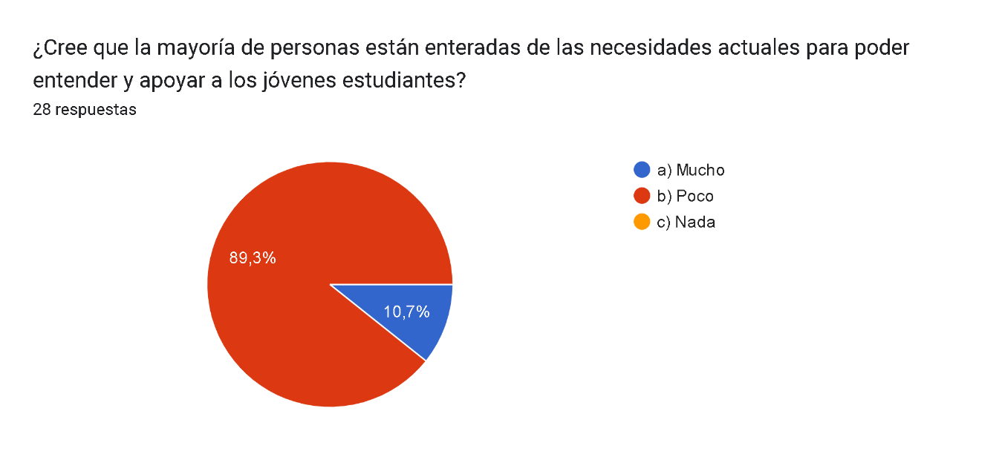

**Interpretación**

El 89.3% de personas encuestadas respondieron que creen que muy pocas personas están enteradas de las necesidades actuales para poder entender y apoyar a los jóvenes estudiantes.

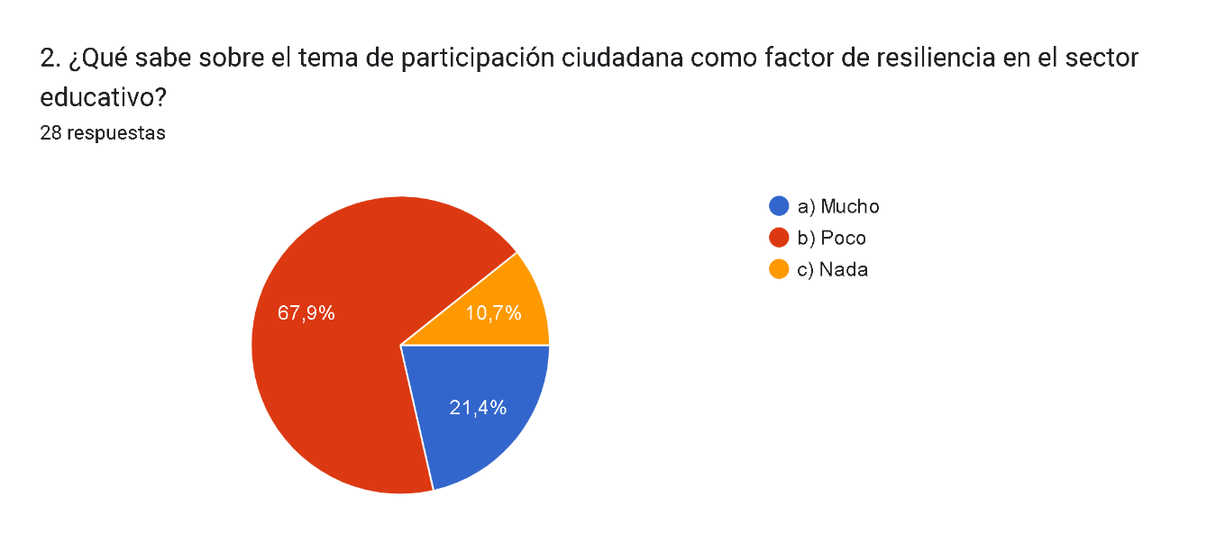Un 10.7% Creen que muchas personas no están enteradas de las necesidades actuales para poder entender y apoyar a los jóvenes estudiantes.

**Interpretación**

El 67.9% de las personas encuestadas respondieron que sabes poco sobre la participación ciudadana

El 10.7 % no saben nada sobre la participación ciudadana como factor de resiliencia en el sector educativo

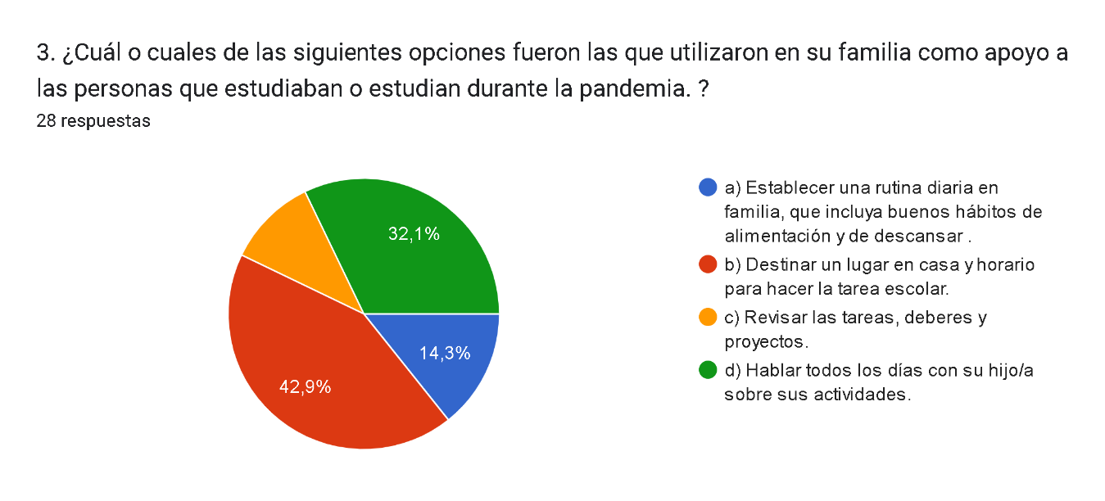Solamente 21.4% de las personas encuestadas sabes sobre la apreciación ciudadana como factor de resiliencia en el sector educativo

**Interpretación**

El 42.9% decide para el apoyo de los estudiantes, destinar un lugar en casa y horario para hacer la tarea escolar.

El 14.3% respondió que sería mejor, establecer una rutina diaria en familia, que incluya buenos hábitos de alimentación y de dormir.

El 32.1% decidido que sería más, hablar todos los días con su hijo/a sobre sus actividades, para el apoyo de los estudiantes.

El 10.7% respondió, Revisar las tareas, deberes y proyectos, para el apoyo de los estudiante.

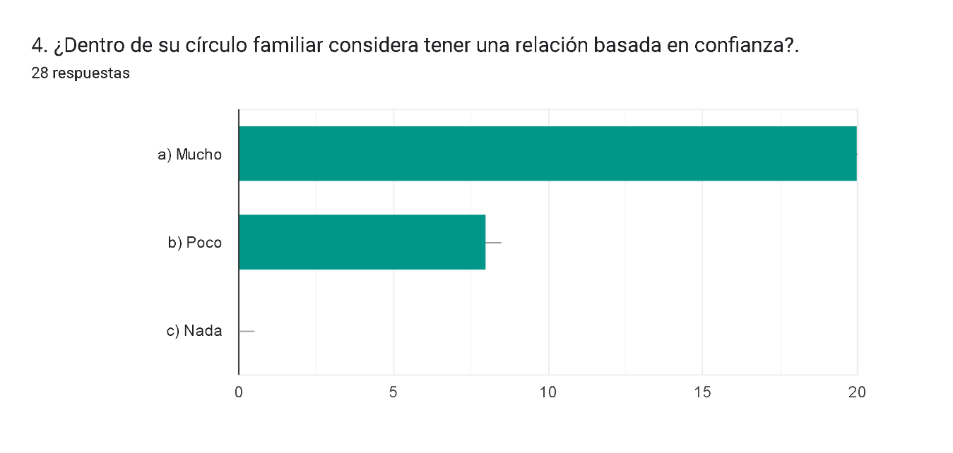

**Interpretación**

1. 20 de las personas encuestadas respondieron que tienen mucha confianza en el circulo familiar
2. 8 de las personas encuestas respondieron que tienen poca confianza en el circulo familiar

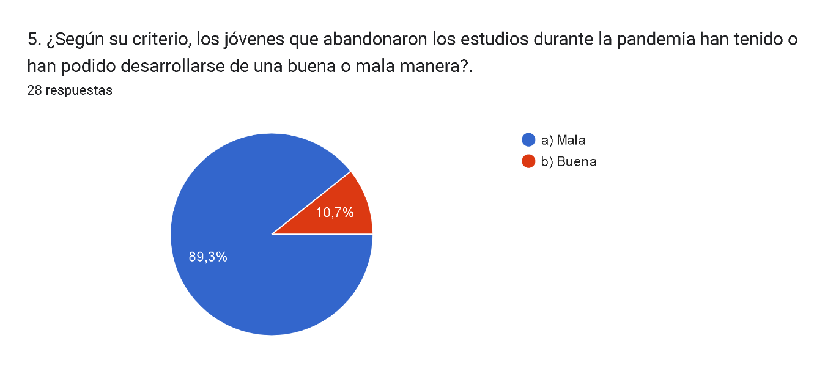

**Interpretación**

El 89.3% de encuestados están de acuerdo de que las personas que dejaron los estudios se desarrollaron mal en el ámbito intelectual y académico

Solamente el 10.7% respondió que se desarrollaron de buena forma en el ámbito intelectual y académico

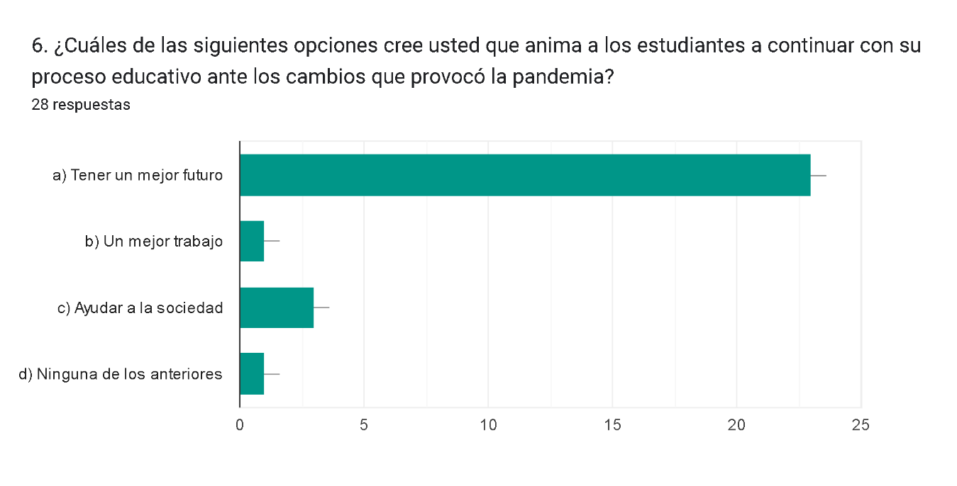

**Interpretación**

23 de las personas encuestadas respondieron que anima a continuar estudiando es el , Tener un mejor futuro

1 persona encuesta respondió el que anima a continuar estudiando es el de tener un mejor trabajo

3 persona encuesta respondieron el que anima a continuar estudiando es el de ayudar a la sociedad

Solamente 1 persona respondió Ninguna de los anteriores le anima a continuar estudiando

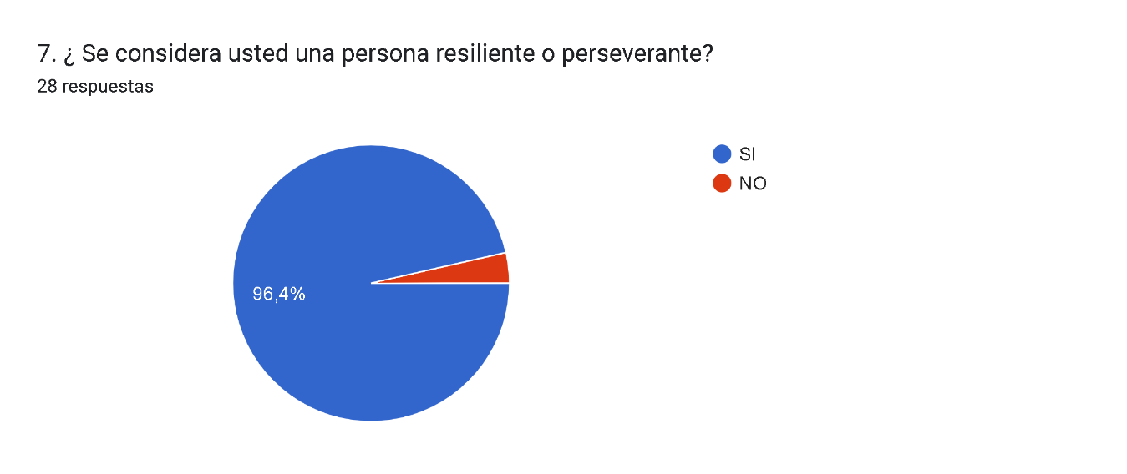

**Interpretación**

El 96.4% de las personas encuestadas respondieron que si son resilientes

Solamente 3.6% de las personas encuestas que no son resilientes

**A continuación, algunas respuesta al por que son resilientes o no**

